**Загадки Сфинкса**

*Ученик 2«А» класса Орлов Максим*

*Руководитель Кателина З.Ф.*

Цель: как можно больше разузнать о греческих пирамидах, а именно о тайнах и загадках пирамиды Сфинксах.

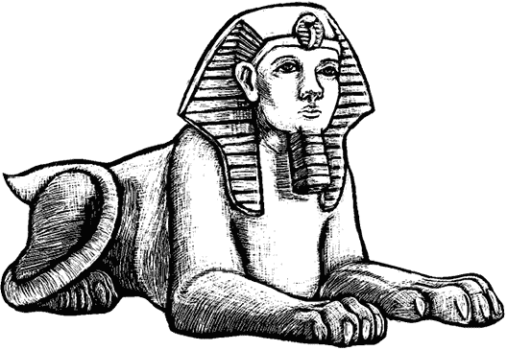

Рисунок 1 – Сфинкс

В мифах Древней Греции рассказывается о крылатом полульве с женской головой и грудью. Чудище якобы обитало на скале у греческого города Фивы. Оно любило задавать путникам сложные вопросы. Если человек отвечал правильно, Сфинкс должен был его пропустить. А поскольку таких не находилось, то чудовище убивало всех подряд. Так было до тех пор, пока оно не встретило путешественника Эдипа. Сфинкс спросил: «Кто ходит утром на четырех ногах, в полдень на двух ,а вечером на трех?» Эдип ответил: «Человек. В детстве, которое можно назвать утром жизни, младенец ползает на четвереньках, потом твердо стоит на ногах, а на закате жизни ходит с трудом, опираясь на "третью ногу"- палку». Чудовище в отчаянии бросилось со скалы и погибло. За избавление от Сфинкса фиванцы сделали Эдипа царем.

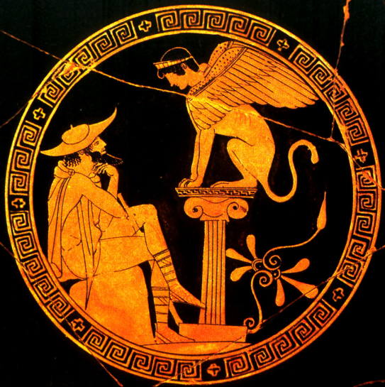

Рисунок 2 – Сфинкс в мифах Древней Греции

На самом деле, эта легенда пришла сюда из Древнего Египта. Там статуя Сфинкса стоит и поныне. Такой Сфинкс только не живой, а каменный, и не женщина, а мужчина лежит в Египте перед самой высокой в мире пирамидой Хеопса. И продолжает загадывать загадки.

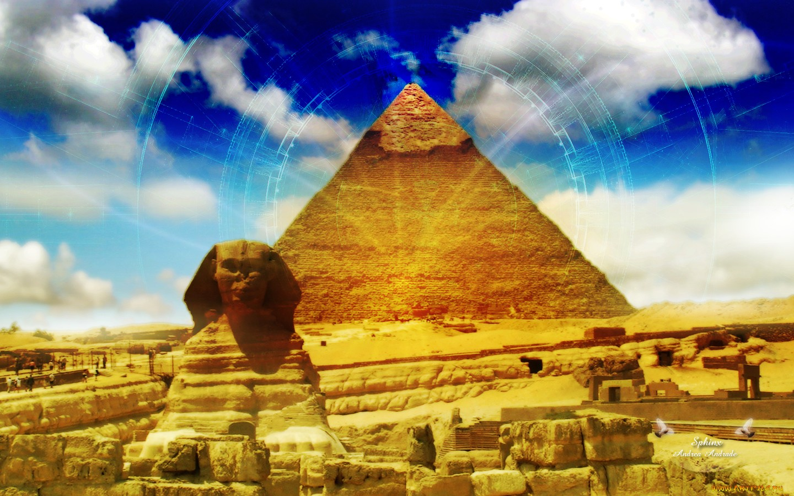

Рисунок 3 – Сфинкс Древнего Египта

***Загадка первая*** - что значит его имя и на кого он похож? «Сфинкс» - греческое слово и образовано оно от египетского названия «Шепес анх» - «Живой образ». Но тогда получается, что египтяне считали, будто каменный памятник ... живой? Вот что об этом писали русские исследователи Н.Глазкова и В. Ланда, наблюдавшие статую в разное время суток: «Днем, освещенный солнцем, он не вызывает того чувства восторга, которое обнаруживается при ночном освещении его снизу прожекторами.

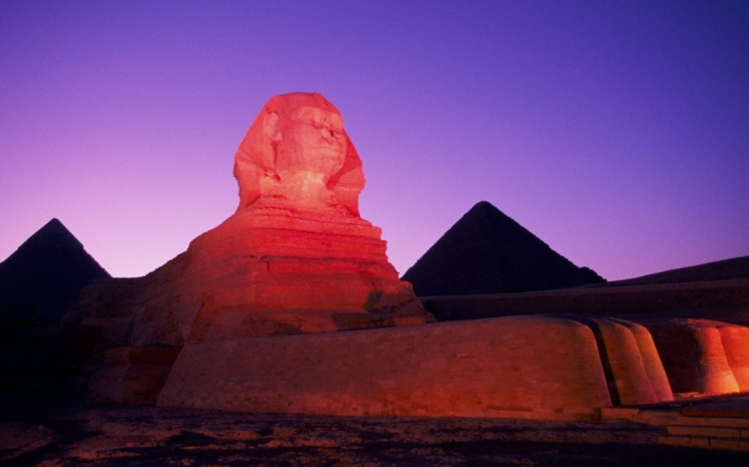

Рисунок 4 – Сфинкс Древнего Египта

При освещении снизу вдруг ясно проступил осмысленный и мудрый взгляд его огромных глаз. Видно, лик был задуман так, чтобы при свете дня неразумные и алчные земляне прошлых эпох не узнали в Сфинксе мудрое инопланетное существо…»

Долгое время ученые считали, что скульптура изображает фараона Хефрена, племянника Хеопса. И, правда, есть очень красивая статуя этого фараона, на которой он похож на Сфинкса. Потом выяснилось, что фигура полульва вырезана из одного большого камня, когда не только Хефрена и Хеопса с их пирамидами-усыпальницами, но и самого Египетского царства еще не существовало. Значит, это не портрет фараона? А чей же?

Специалисты определили, как выглядел Сфинкс до того, как ветры пустыни стерли черты его лица, и пришли к выводу, что это...не человек вообще, а странное, явно разумное, создание. Скульптура была частью большого архитектурного комплекса, пережившего всемирный потоп. На Сфинксе сохранились желобки, которые оставить только мог сильный ливень, длящийся тысячи лет! Когда природная катастрофа миновала, остался фундамент постройки и сама скульптура. На этом фундаменте вокруг Сфинкса египтяне и начали строить свои пирамиды.

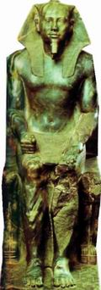Но это еще не все загадки полульва. В нем самом и под ним остались тайные хранилища. Может быть, это летопись инопланетян, которые жили на берегах Нила задолго до того, как здесь появились первые фараоны. Возможно, какую-то часть этих хроник нашли египетские жрецы. Один из них, по имени Менефон, написал историю своей родины, начиная с 30627 г. до н.э. А греческий историк Диоген Лаэртский утверждал, что видел тщательно сохраняемые жрецами записями, повествующие и событиях за 48863 г. до появления Александра Македонского (356 - 323 гг. до н.э.). Во время войн и пожаров эти бесценные книги погибли.

Еще более величественным выглядит Сфинкс во время восхода солнца, который он встречает, подняв голову вверх, вот уже несколько тысяч лет подряд. Особой красоты и мудрости он достигает в девять часов утра: не зря в Древнем Египте цифра «9» означала мудрость. Потом, когда солнце поднимается выше и на каменное лицо падают тени, Сфинкс «умирает». Если перевести его древнеегипетское имя как "Символ жизни", то становится понятным, что каменное изваяние живет теми же циклами, что и природа, где за расцветом следует увядание, затем наступает временная смерть - зима (в тропиках это период засухи), за ней приходит воскрешение. И там из года в год. Так же и человек: тело умирает, а душа продолжает существовать дальше.

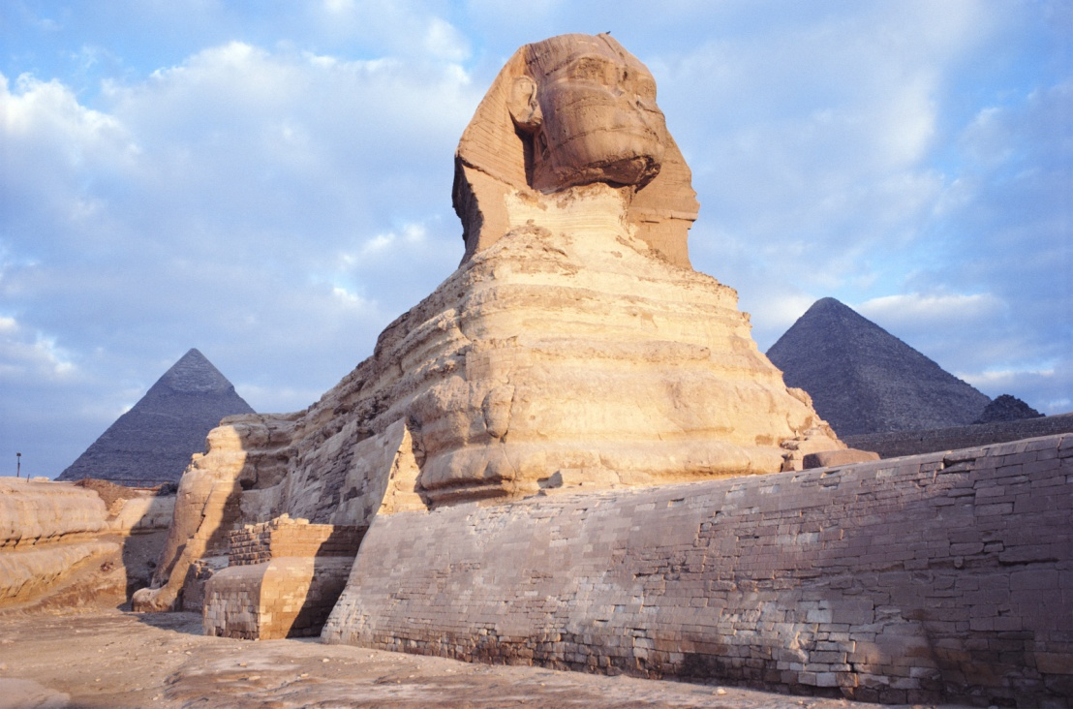

Рисунок 5 – Сфинкс Древнего Египта

***Загадка вторая:*** сколько времени он тут лежит? Ученые выяснили, что статуя Сфинкса и стоящие за ней пирамиды составляют один архитектурный комплекс, построенный на одном основании, но древние храмы от времени разрушились, на их месте значительно позже построили другие. Только Сфинкс сохранился с доисторических времен, когда еще и Египта не было. Откуда нам это известно? Во-первых, за тысячелетия этот монумент не раз полностью засыпало песком, который приносит ветер из пустыни Сахары. В древних летописях сообщается, что по приказу египетских фараонов статую Сфинкса в долине Гиза много раз откапывали.

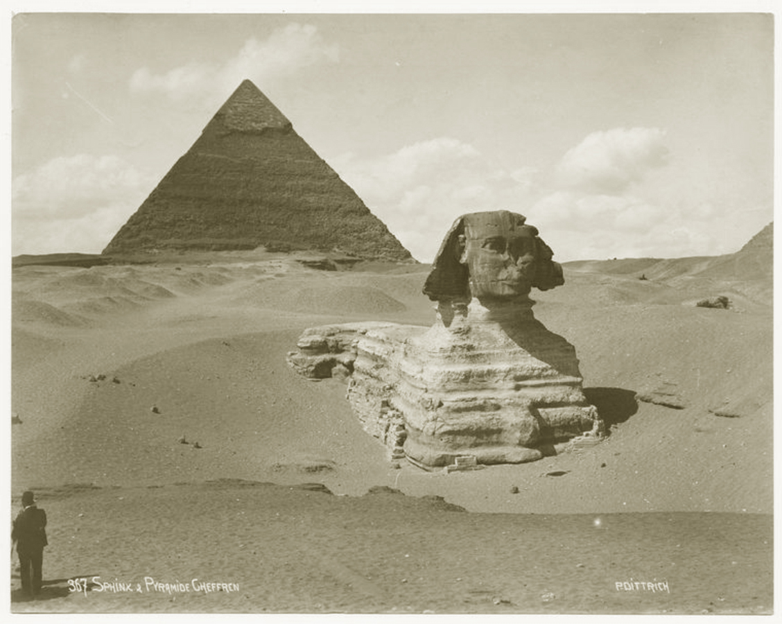

Рисунок 6 – Сфинкс Древнего Египта

Работы проводились и в 1818, 1886, 1925 годах, когда на поверхности оставалась лишь голова монумента. Значит, Сфинкса сотворили, когда еще не было пустыни Сахара. Ученый М. Леннер из этого сделал вывод, что "Сфинкс был создан давным-давно, когда Гиза была еще зеленой".

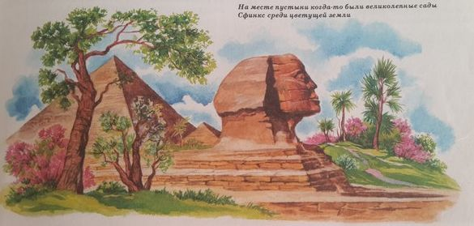

Рисунок 7 – Статуя сфинкса

А было это 15000 - 11000 лет тому назад, когда пустыня напоминала "холмистую равнину современной Кении и Танзании".

***Загадка третья:*** зачем он тут разлегся? В первую очередь, Сфинкс - это памятник исчезнувшей цивилизации. Когда ученые внимательно изучили лицо статуи, оказалось, что оно принадлежит к несуществующей ныне расе людей. Внешне они были похожи на африканцев - индейцев. Во вторую очередь, монумент является точным инструментом для астрономических вычислений. Лапами он упирается в восточную сторону квадрата, в которой вписаны остальные строения долины Гизы. Если умножить их параметры, то произведение будет равно продолжительности одного космического года - 26 000 лет.

***Загадка четвертая,*** еще не разгаданная. Оказывается, под самой статуей находятся подземные помещения. Их удалось обнаружить с помощью новейшей акустической аппаратуры. Осталось только добраться до тайных хранилищ знаний. Но не все потеряно. американский геофизик Томас Добецки обнаружил между лапами Сфинска и по его бокам на глубине 5 метров большие подземные помещения. вряд ли они пустуют. Иначе зачем было их создавать? Скорее всего, это гробницы или хранилища знания давно исчезнувшей цивилизации. Осталось только добраться до них и узнать ответ на последнюю загадку Сфинкса.

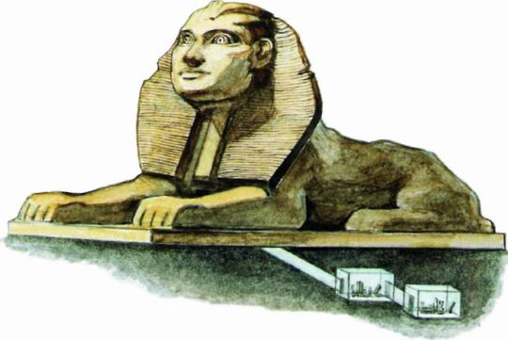

Рисунок 8 – Статуя сфинкса

Правда, существует предсказание: когда мир будет стоять на краю гибели, статуя оживет и заговорить. тогда сфинкс сам расскажет обо всех своих тайнах. Но тогда будет уже слишком поздно. Лучше бы мы узнали их сейчас.

***Защитник тайны времени***

*В Древнем Египте у Сфинкса было прозвище – «Защитник». От кого же и что он защищал? Ученый Хэнкок пишет: «Он охраняет "Славное Место Начала Времен", и почитали его как центр "великой магической силы, простирающийся на весь регион». Увы, Защитник не уберег государство Древнего Египта, зато сохранил свой главный секрет - тайну Времени.*

**Список использованных источников**

1. «Сфинкс» [Эдгар Аллан По](http://knigopoisk.org/authors/edgar_allan_po), 1846 г.;

2. «Сфинкс» Тобша Лирнер, 2001 г.;

3. <http://www.abc-people.com/phenomenons/mysteries/budarin-1.htm>;

4. <https://ru.wikipedia.org/wiki/Сфинкс>;

5. <http://www.rutvet.ru/in-egipetskiy-sfinks-7577.html>.